ANEXO X
TERMO DE REFERÊNCIA

ELABORAÇÃO DE PROJETO DE ENGENHARIA PARA SISTEMAS DE ESGOTAMENTO SANITÁRIO DOS BAIRROS CIDADE NOVA E DEZESSETE, LOCALIZADO NO MUNICÍPIO DE SANTO ANTÔNIO DE PÁDUA - RJ
SUMÁRIO

- INTRODUÇÃO 4
- ESPECIFICAÇÕES TÉCNICAS PARA ELABORAÇÃO DE PROJETOS DE SES 4
  - Finalidade 4
  - Conceituação (glossário) 4
  - Documentos e legislações a consultar 7
  - Normas da ABNT a consultar 8
  - Cronograma de atividades 9
  - Escopo dos Serviços 10
    - Memorial Descritivo 11
      - Caracterização da área de projeto e diagnóstico da situação atual 11
      - Apresentação e justificativa da concepção adotada 11
      - Descrição das unidades do sistema proposto 12
        - Ligação Predial 12
        - Rede Coletora 12
        - Estação Elevatória 12
        - Emissários 13
        - Tratamento 13
        - Disposição Final 13
    - Estudo de Alternativas de Concepção de Projeto 14
    - Memorial de Cálculo 15
    - Levantamento Topográfico 15
    - Peças Gráficas 16
      - Planta Geral do Sistema 16
      - Ligações Prediais 16
      - Rede Coletora - Plantas 16
      - Rede Coletora - Perfis 17
      - Estações Elevatórias 17
      - Emissários – Planta e Perfil 17
      - Estação de Tratamento de Esgotos 17
    - Estudos e Projetos Complementares 17
    - Especificações Técnicas 18
    - Orçamento 18
    - Cronograma Físico-financeiro 20
    - Manual de Operação e Manutenção 20
- ESPECIFICAÇÕES TÉCNICAS PARA APRESENTAÇÃO DE PROJETOS 21
  - Formatos de papel (NBR 5339) 21
  - Paginação e Numeração 21
  - Formulários e Tabelas: 21
  - Numeração progressiva das seções de um documento (NBR 6024) 22
  - Numeração e Registro dos Documentos 22
  - Referências 22
  - Revisão de documentos 22
  - Escala (NBR 5984) 22
  - Dobramento das folhas (NBR 5984) 23
  - Legendas (NBR 5984) 23
- RELATÓRIO TÉCNICO PRELIINAR - RTP 24
- CONSIDERAÇÕES FINAIS 25

INTRODUÇÃO

Este Termo de Referência (TR) compõe o ANEXO ao Edital de Licitação e tem por objeto a contratação de empresa de consultoria responsável pela elaboração de projeto de engenharia para Sistemas de Esgotamento Sanitário (SES) dos bairros Cidade Nova e Dezessete, no município de Santo Antônio de Pádua – RJ.
A finalidade é estabelecer normas critérios, condições contratuais principais e fornecer informações que permitam a apresentação de propostas e, posteriormente, a celebração de contratos para execução do objeto deste TR.

ESPECIFICAÇÕES TÉCNICAS PARA ELABORAÇÃO DE PROJETOS DE SES

Finalidade

Estabelecer normas, critérios e fornecer informações para a celebração de contrato que tenha como objeto a elaboração de projeto de engenharia para Sistemas de Esgotamento Sanitário (SES).
O projeto de engenharia é constituído de projeto hidráulico do sistema de esgotamento sanitário e de projetos complementares, tais como projetos hidrossanitário, estrutural, elétrico, automação, prevenção e combate a incêndio, bem como estudos de sondagem, geofísica, dentre outros.
Os componentes do projeto de engenharia devem conter detalhamentos necessários, com nível de precisão adequada para o completo entendimento e execução do empreendimento proposto.
Todas as peças que compõem o projeto de engenharia deverão ser assinadas e identificadas pelo responsável técnico, habilitado e registrado junto ao seu respectivo conselho de classe, apresentadas em meio físico e digital.

Conceituação (glossário)

Neste Termo de Referência são utilizados os termos e expressões relacionadas a seguir, com os seguintes significados e interpretações retirados da literatura técnica:
    - Anotação de Responsabilidade Técnica (ART) – É o instrumento que define, para os efeitos legais, os responsáveis técnicos pela elaboração de projetos e orçamentos, execução de obras, e quaisquer prestação de serviços relativos às profissões abrangidas pelo Sistema Confea/Crea. (Resolução Confea nº 1.025, de 30 de outubro de 2009).
    - Alcance do plano – data prevista para o sistema planejado passar a operar com utilização plena de sua capacidade;
    - Benefícios e Despesas Indiretas (BDI) – é a alíquota incidente sobre o custo de obra ou serviço que visa cobrir as despesas indiretas, composta dos seguintes itens: garantia, risco, despesas financeiras, administração central, lucro, Cofins, PIS e ISS. Outra denominação utilizada na literatura é Lucro e Despesas Indiretas (LDI);
    - Contratante – é o órgão ou entidade signatária do instrumento contratual;
    - Contratada – a pessoa física ou jurídica signatária de contrato com a Administração Pública;
    - Contrato – documento subscrito pela Contratante e pela Licitante vencedora do certame, que define as obrigações de ambas com relação à execução dos serviços;
    - Cronograma de atividades – documentação que contém planejamento da execução do objeto contratual, contemplando todas as atividades relativas ao estudo de concepção e viabilidade, serviços de campo e projeto de engenharia, de forma a nortear a condução dos trabalhos do início ao fim;
    - Especificação Técnica - documentação destinada a fixar, as normas, características, condições, critérios ou requisitos exigíveis para execução dos serviços;
    - Estudo de Alternativas de Concepção de Projeto – documento destinado a demonstrar a viabilidade técnico-econômica, social e ambiental de um sistema abastecimento de água e seus impactos sobre os meios físico-biótico-antrópico;
    - Estudos e projetos complementares – São estudos e projetos específicos, desenvolvidos com base no projeto hidráulico do sistema de abastecimento de água, que visam acrescentar informações essenciais para alcançar o completo entendimento e execução do empreendimento proposto.
    - Fiscalização - atividade exercida de modo sistemático pelo Contratante e seus prepostos, objetivando a verificação do cumprimento das disposições contratuais, técnicas e administrativas, em todos os seus aspectos;
    - Licitante – empresa de consultoria em engenharia interessada na execução dos serviços objeto deste Termo de Referência;
    - Projeto de engenharia (esgotamento sanitário) – É o conjunto de elementos fundamentais que definem e detalham o projeto do sistema de esgotamento sanitário, compreendendo o projeto hidráulico e os estudos e projetos complementares, com nível de precisão adequada para o completo entendimento e execução do empreendimento proposto, bem como possibilitar a elaboração do orçamento e a definição dos métodos construtivos e do prazo de execução da obra. O projeto de engenharia é composto por peças gráficas, memorial descritivo e de cálculo, especificações técnicas, orçamento e cronograma físico-financeiro, visando atender os requisitos mínimos definidos em lei específica.
    - Sistema condominial – É um tipo de rede coletora de esgoto, assentada em posição viável no interior dos lotes ou conjunto de habitações, interligada à rede pública convencional em um único ponto ou à unidade de tratamento. Em geral é utilizada onde há dificuldades de execução de redes ou ligações prediais no sistema convencional de esgotamento.
    - Sistema de esgotamento sanitário – É um conjunto de obras civis, materiais e equipamentos destinados a coletar, transportar, tratar e encaminhar o esgoto sanitário a uma disposição final conveniente, de modo contínuo e seguro. Refere-se a soluções de engenharia para o atendimento da coletividade, ou seja, excluindo-se as soluções individuais.
    - Termo de Referência - TR – conjunto de informações e prescrições estabelecidas pela Contratante, com o objetivo de definir e caracterizar as diretrizes, o programa e a metodologia relativos a um determinado trabalho ou serviço a ser executado.

Documentos e legislações a consultar

Na execução dos trabalhos deverão ser observadas as resoluções do Conselho Nacional do Meio Ambiente - CONAMA, legislações pertinentes à implantação das obras, tais como: definição de Áreas de Proteção de Mananciais; Planos de Ordenamento Territorial; Áreas de Proteção Ambiental ou qualquer outro dispositivo legal que afete a concepção e/ou implantação das obras, e em especial os relacionados a seguir:
- Manual de Saneamento (Funasa);
- Manual de Orientações para Execução de Obras e Serviços de Engenharia pela Funasa;
- Manual de Orientações Técnicas para Elaboração e Apresentação de Propostas e Projetos para Sistemas de Esgotamento Sanitário (Funasa);
- Normas técnicas da companhia estadual de saneamento do Estado;
- Normas técnicas do serviço autônomo de águas e esgoto do município;
- Orientações para Elaboração de Planilhas Orçamentárias de Obras Públicas (TCU)
- Preços da Caixa Econômica Federal – Sistema Nacional de Pesquisa e Custos e Índices de Construção Civil – SINAPI – Decreto nº 7.983/2013;
- Lei de Saneamento Básico nº 11.445/2007 e seu Decreto regulamentador nº 7.217/2010;
- Lei dos Consórcios Públicos nº 11.107/2005 e seu Decreto regulamentador nº 6.017/2007;
- Resolução CONAMA nº 01/86 – Dispõe sobre a Avaliação de Impacto Ambiental;
- Resolução CONAMA nº 237/97 - Dispõe sobre os procedimentos e critérios utilizados no licenciamento ambiental.
- Resolução CONAMA n° 274/2000, que dispõe sobre a balneabilidade;
- Resolução CONAMA nº 357/2005 – Dispõe sobre a classificação dos corpos de água e diretrizes ambientais para o seu enquadramento, bem como estabelece as condições e padrões de lançamento de efluentes, e da outras providências.
- Plano Diretor Municipal – Lei Municipal 3.922 de 07 de novembro de 2018

Normas da ABNT a consultar

Na execução dos trabalhos deverão ser observadas as normas da Associação Brasileira de Normas Técnicas – ABNT , em especial as relacionadas a seguir:
- NBR 7367 – Projeto e assentamento de tubulações de PVC rígido para sistemas de esgoto sanitário;
- NBR 8160 – Sistemas prediais de esgoto sanitário - Projeto e execução;
- NBR 9648 – Estudo de concepção de sistemas de esgoto sanitário – Procedimento;
- NBR 9649 – Projeto de redes coletoras de esgoto sanitário – Procedimento;
- NBR 12207 – Projeto de interceptores de esgoto sanitário – Procedimento;
- NBR 12208 – Projeto de estações elevatórias de esgoto sanitário – Procedimento;
- NBR 12209 – Elaboração de projetos hidráulico-sanitários de estações de tratamento de esgotos sanitários;
- NBR 12266 – Projeto e execução de valas para assentamento de tubulação de água, esgoto ou drenagem urbana – Procedimento;
- NBR 12587 – Cadastro de sistema de esgotamento sanitário – Procedimento;
- NBR 13969 – Tanques sépticos – Unidades de tratamento complementar e disposição final dos efluentes líquidos – Projeto, construção e operação;
- NBR 14486 – Sistemas enterrados para condução de esgoto sanitário – Projeto de redes coletoras com tubos de PVC;
- NBR 15710 – Sistemas de redes de coleta de esgoto sanitário doméstico a vácuo;
- NBR 14931 – Execução de Estruturas de Concreto;
- NBR 13133 – Execução de levantamento topográfico;
- NBR 6118 – Projeto de Estruturas de Concreto;
- NBR 6122 – Projeto e Execução de Fundações;
- NBR 9603 – Sondagem a trado;
- NBR 6484 – Solo – Sondagens de simples reconhecimento com SPT – método de ensaio;
- NBR 6497 – Levantamento Geotécnico;
- NBR 8044 – Projeto Geotécnico;
- NBR 5984 – Norma Geral de Desenho Técnico (antiga NB-8);
- NBR 6024 – Numeração progressiva das seções de um documento;
- NBR 8196 – Desenho técnico – Emprego de escalas;
- NBR 8402 – Execução de caractere para escrita em desenho técnico;
- NBR 8403 - Aplicação de linhas em desenhos - tipos de linhas, largura de linhas;
- NBR 10067 – Princípios gerais de representação em desenho técnico; aa) NBR 10647 – Terminologia para elaboração de desenho técnico;
bb) NBR 10068 – Folha de desenho – Leiaute e dimensões; cc) NBR 10126 – Contagem em desenho técnico;
dd) NBR 13142 – Desenho técnico – dobramento de cópia;

Cronograma de atividades

O cronograma reflete o prazo de execução dos serviços a serem executados e indicam os prazos iniciais e finais de cada etapa. Os serviços referentes a cada etapa deverão seguir os prazos estabelecidos no cronograma a seguir, entretanto, durante o desenvolvimento das atividades, mediante justificativa da Contratada, a Contratante poderá flexibilizar estes prazos sem, contudo, descumprir o prazo final do contrato.

Cronograma de atividades
Atividade | Mês 1 | Mês 2 | Mês 3 | Mês 4
Plano de Trabalho – planejamento das etapas e cronograma detalhado do Projeto de Engenharia | x
Estudo de Concepção dos sistemas de drenagem e esgotamento sanitário, estudos demográficos, planejamento da área e critérios e parâmetros de projeto | x | x
Levantamento Topográfico e Estudos Geotécnicos, levantamento topográfico dos macrodrenos e coletores, execução de sondagens de solo a Trado e SPT | x | x | x
Projeto Básico de Engenharia com memorial descritivo, cálculo, operação, pranchas com plantas e orçamento detalhado |  |  | x | x
Projeto Executivo contendo estrutural, elétrico, paisagístico e operacional |  |  | x | x
Licenciamento ambiental | x | x | x | x

Escopo dos Serviços

O escopo dos serviços, objeto deste TR, contempla a elaboração de projeto de engenharia para Sistemas de Esgotamento Sanitário dos bairros Cidade Nova e Dezessete, no município de Santo Antonio de Pádua – RJ, possibilitando a implantação de obras de saneamento. Os serviços a serem executados para o Projeto de Engenharia são:
    - Memorial Descritivo;
    - Estudo de Alternativas de Concepção de Projeto (Obrigatório para execução de obras de engenharia com valores de repasse iguais ou superiores a R$5.000.000,00, de acordo com a Portaria Interministerial n° 424/2016);
    - Memorial de cálculo;
    - Levantamento topográfico e geotécnico;
    - Peças gráficas;
    - Estudos e projetos complementares;
    - Especificações técnicas;
    - Orçamento;
    - Cronograma físico-financeiro;
    - Manual de manutenção e operação.

Para a elaboração do Projeto de Engenharia, deverão ser seguidas as recomendações constantes do “Manual de Orientações Técnicas Para Elaboração e Apresentação de Propostas e Projetos para Sistemas de Esgotamento Sanitário”, publicado pela Funasa e demais normas pertinentes.

Memorial Descritivo

No memorial descritivo deverão ser apresentados, no mínimo, os seguintes elementos:

- Caracterização da área de projeto e diagnóstico da situação atual;
- Apresentação e justificativa da concepção adotada;
- Descrição das unidades do sistema proposto.

Caracterização da área de projeto e diagnóstico da situação atual

A caracterização e diagnóstico da situação atual compreende o levantamento de informações para reconhecimento da área de intervenção de projeto, a fim de subsidiar a definição da concepção do sistema, devendo ser apresentados, no mínimo, os seguintes dados:
        - Localização da área de intervenção;
        - Características físicas da região em estudo;
        - Caracterização topográfica da área;
        - Caracterização dos sistemas de abastecimento de água e de drenagem pluvial existente;
        - Hidrologia;
        - Dados demográficos;
        - Condições sanitárias;
        - Identificação de grandes geradores de cargas poluidoras ou de vazões de contribuição;
        - Responsável pela operação e manutenção do sistema;
        - Diagnóstico do sistema de esgotamento sanitário existente.

Apresentação e justificativa da concepção adotada

A concepção adotada deverá ser apresentada com respectiva justificativa, demonstrando aspectos técnico, econômico, financeiro, social e ambiental, adequada à realidade local.
A concepção de sistema a ser apresentada deverá conter, no mínimo, os seguintes dados:

        - Delimitação da área do projeto;
        - Levantamento topográfico da área do projeto;
        - Análise dos aspectos ambientais e sociais;
        - Estudo da projeção populacional até o alcance do projeto, em consonância com o plano de saneamento básico;
        - Contribuição per capita e vazões de dimensionamento;
        - Caracterização do solo ou do corpo receptor;
        - Caracterização/cadastro das unidades do sistema existente passíveis de aproveitamento;
        - Custo de operação e manutenção;
        - Justificativa da concepção adotada.

Descrição das unidades do sistema proposto

Deverá ser apresentada a caracterização de forma objetiva de cada unidade do sistema, de acordo com os itens abaixo:

Ligação Predial

Informar o método de cálculo ou a base de dados para a estimativa do número de ligações, por exemplo, IBGE, cadastro de energia elétrica, IPTU, etc. Deverá contemplar o número de domicílios de início de plano.
Para a execução da ligação predial deverá ser previsto em projeto todas as peças, tubos e dispositivos de inspeção para possibilitar a interligação da instalação predial ao sistema público ou condominial.

Rede Coletora

Informar os dados relativos à rede coletora, apresentando o plano geral de escoamento, descrevendo as características das bacias e sub-bacias, as populações, as vazões de contribuição, os diâmetros, os comprimentos e o tipo de material das tubulações projetadas.
Apresentar as características gerais de todos os dispositivos da rede coletora, tais como rede auxiliar, poços de visita – PV, tubos de queda, terminais de limpeza, interceptores, entre outros.
Deverão ainda ser informados os critérios, parâmetros, os métodos e o software de cálculo, utilizados para o dimensionamento da rede.

Estação Elevatória

Informar as cotas e coordenadas geográficas de localização, descrever a estrutura física da instalação e especificar os equipamentos de bombeamento e acessórios (vazão, altura manométrica e potência instalada).
As estações elevatórias somente deverão ser previstas nos trechos em que por razões técnicas e econômicas o esgotamento por gravidade não se mostrar viável, devendo-se avaliar os custos de construção, operação, manutenção, conservação e garantia de funcionamento do sistema.

Emissários

Informar as características dos emissários, por gravidade ou por recalque (linha de recalque) descrevendo diâmetro, comprimento, tipo de material das tubulações, dispositivos especiais e acessórios, indicando cotas e ponto de lançamento.
Na definição do traçado dos emissários, considerar a topografia local, bem como as travessias de cursos d’água, ferrovias e rodovias.

Tratamento

Informar as cotas e coordenadas geográficas de localização, descrever e justificar o tipo e o grau de tratamento, detalhando as partes que o compõem, incluindo a capacidade, a especificação dos equipamentos e o tratamento e a destinação do lodo.
O tipo e o grau de tratamento deverão estar em conformidade com os padrões de lançamento, devendo garantir que o efluente tratado não altere a qualidade do corpo receptor, levando-se em conta a vazão do corpo receptor, conforme estabelecido em normativo vigente.
Na escolha do tipo de tratamento de esgoto, inclusive os não convencionais, devem ser assegurados os aspectos técnicos e ambientais, observando os princípios da economicidade, operacionalidade, oportunidade e do atendimento ao interesse público.

        - Disposição Final do Efluente Tratado

Após o tratamento, os efluentes podem ser lançados no corpo d’água receptor Rio Pomba, aplicados no solo ou direcionados para o reuso; respeitando aspectos técnicos, normativos e legislações vigentes.
No caso de lançamento em corpos d’água, informar as características do emissário final, suas coordenadas geográficas e a cota topográfica do ponto de lançamento, que deverá ser condizente com variação de nível do corpo d’água.
No caso de aplicação no solo, especificar o dispositivo a ser utilizado (infiltração subsuperficial, vala de infiltração, etc), suas coordenadas geográficas, cotas topográficas e as características e o coeficiente de percolação do solo.
No caso de reuso do efluente tratado, visando à sustentabilidade e a segurança sanitária e ambiental, deverá ser apresentado estudo técnico específico que contenha no mínimo as seguintes informações: identificação do produtor, distribuidor e usuário; localização geográfica da origem e destinação da água de reuso; especificação da finalidade da produção e do reuso de água; vazão e volume diário de água de reuso produzida, distribuída e utilizada; programas de capacitação, de mobilização social e de monitoramento/manutenção do processo.

Estudo de Alternativas de Concepção de Projeto

O estudo de alternativas de concepção de projeto deverá contemplar seleção e desenvolvimento das alternativas, estimativas de custos das alternativas elencadas, com a apresentação da concepção adotada, bem como indicação de serviços de campo necessários para o desenvolvimento do projeto de engenharia.
Com vistas ao desenvolvimento das alternativas, o estudo deverá considerar os seguintes aspectos gerais:
- configuração topográfica e características hidrológicas da região onde estão localizados os elementos constituintes do sistema;
- usuários do sistema até o horizonte de atendimento e sua distribuição demográfica na área do projeto;
- valores per capita e as vazões de dimensionamento;
- no caso de existir sistema de esgotamento sanitário, a integração das partes deste ao novo sistema;
- levantamento de áreas para implantação das unidades do sistema de esgotos das diferentes alternativas a serem estudadas;
- demonstração de que o sistema proposto apresenta compatibilidade entre suas partes;
- custo de operação e manutenção do sistema;
- definição das etapas de implantação do sistema;
- comparação técnico-econômica das concepções;

As alternativas técnicas formuladas deverão atender as exigências técnicas de maneira completa, integrada e sustentável baseando-se em conceitos de comprovada eficiência envolvendo as diferentes partes dos sistemas sob os aspectos técnico, econômico, social, financeiro e ambiental, ou caso sejam inovadoras que possam ter sua eficiência comprovada.
A concepção geral das estruturas, de obras civis e de outros deverá estar fundamentada no princípio da qualidade ambiental, sustentabilidade, simplicidade e de operacionalidade.
As definições devem ser baseadas em comparações de alternativas, maximizando o uso das condições naturais locais, bem como das disponibilidades de materiais de construção e da preservação ambiental.

Memorial de Cálculo

O memorial de cálculo visa detalhar o dimensionamento de todas as unidades do sistema em atendimento às referências normativas e necessidades locais, possibilitando a verificação do cálculo dos dispositivos hidráulicos e, consequentemente, a avaliação dos aspectos técnicos, econômicos e ambientais.
Esse documento deverá conter os parâmetros utilizados, as planilhas e os métodos de cálculo detalhados, as curvas de bomba para referência, etc. Recomenda-se para melhor compreensão do projeto, que o memorial de cálculo seja apresentado em separado ao texto do memorial descritivo, conforme Planilha Orçamentária anexa.

Levantamento Topográfico

Deverá ser apresentado relatório técnico do levantamento topográfico contendo no mínimo as seguintes informações: período de execução, área de abrangência, origem (datum), equipamentos utilizados, grau de precisão obtido, planilhas de cálculo e desenhos, observando o normativo vigente específico.
O levantamento topográfico da área de projeto deverá ser assinado por responsável técnico pelo trabalho, com sua respectiva ART e conter todos os elementos básicos e necessários para o dimensionamento das unidades do sistema, de forma a subsidiar a elaboração do projeto de engenharia, tais como: pontos notáveis, pontos de referência, interferências, entre outros.

Peças Gráficas

Apresentar, em papel e meio digital, todos os desenhos e o detalhamento necessário à perfeita compreensão do projeto, permitindo o levantamento dos quantitativos dos itens e serviços da planilha orçamentária.
As peças gráficas devem ser apresentadas para análise em formatos padronizados pela ABNT.
Todas as peças gráficas devem possibilitar a visualização e a compreensão para análise do projeto proposto, com informações suficientes e necessárias, tais como coordenadas geográficas, cotas de nível, dimensões, diâmetros, tipos de materiais, declividade, vazões, profundidades, etc.

Planta Geral do Sistema

Apresentar planta contendo área de abrangência do projeto, plano de escoamento por sub-bacia, localização e identificação de todas as unidades do sistema, traçado dos emissários e rede coletora. Indicar as etapas de implantação das obras, distinguindo as unidades do sistema existente do projetado.

Ligações Prediais

Apresentar planta contendo o detalhamento das ligações prediais, com as diversas possibilidades de interligações na rede coletora, e a lista de materiais e acessórios.
Prever dispositivo de inspeção, localizado no trecho compreendido entre o limite do terreno e a rede coletora, executado preferencialmente no passeio (calçada).
Em projetos que necessitem de execução de coletor predial deverá ser apresentada planta com detalhamentos, preferencialmente padronizados.

Rede Coletora - Plantas

Apresentar planta contendo traçado da rede coletora com indicação de diâmetros, extensão, declividade e materiais em cada trecho, identificação dos PVs com indicação de cotas, profundidade e tubo de queda, e lista de materiais e equipamentos.
Apresentar planta de detalhe construtivo das estruturas da rede coletora (PVs, caixa de passagem, etc).

Rede Coletora - Perfis

Apresentar planta contendo perfil do terreno e perfil de cada trecho da rede com indicação das cotas, declividade, diâmetro, extensão, material da tubulação, PVs, tubos de queda, e interferências.

Estações Elevatórias

Apresentar planta de situação e locação com cotas e coordenadas geográficas; planta baixa e corte das estruturas; detalhes de interligação dos barriletes, equipamentos e tubulações; planta de urbanização da área; e lista de materiais e equipamentos.

Emissários – Planta e Perfil

Apresentar planta de caminhamento do emissário com respectivo perfil longitudinal, com indicação de travessias, talvegues, obras de arte, cursos d’água, dentre outros. Deverão ser apresentados no mínimo os elementos: estaqueamentos; cotas de terreno e da geratriz inferior da tubulação; diâmetros e tipos de materiais das tubulações projetadas; declividades; profundidades; tipos de pavimentação, quando em área urbanizada; travessias especiais; e lista de materiais e equipamentos

Estação de Tratamento de Esgoto - ETE

Apresentar planta de situação e locação com cotas e coordenadas geográficas; perfil hidráulico; planta baixa, cortes e detalhes das unidades de tratamento; planta geral de interligação das unidades; locação das tubulações, acessórios e equipamentos; planta de urbanização da área; planta de disposição final; e lista de materiais e equipamentos.

Estudos e Projetos Complementares

Os estudos e projetos complementares deverão estar coerentes com o projeto hidráulico do sistema e com nível de detalhamento suficiente para aprovação do projeto de engenharia, podendo ser compreendido de projeto elétrico, projeto estrutural, projeto hidrossanitário, projeto de automação e controle, projeto de prevenção e combate a incêndio, projeto de descarga atmosférica, projeto de arquitetura e urbanismo, projeto de microdrenagem, projeto viário, estudos de sondagem, entre outros.
Deverão ser apresentados em meio físico e digital, compostos por peças gráficas e memoriais, devendo constar a identificação e a assinatura dos responsáveis técnicos, acompanhados de registro profissional.

Especificações Técnicas

Descrever de forma clara e objetiva as características de todos os equipamentos, materiais, elementos componentes, sistemas construtivos aplicados e o modo como serão executados cada um dos serviços, em conformidade com as boas práticas de engenharia. As especificações de materiais e equipamentos não deverão fazer referência a marcas ou fornecedores.
As especificações técnicas deverão ter coerência com as peças gráficas, planilha orçamentária e memorial descritivo e de cálculo.

Orçamento

O orçamento consiste em planilha orçamentária, curva ABC, composição de taxas de Benefícios e Despesas Indiretas – BDI, memória de cálculo e cotações de mercado (quando couber). Esses componentes do orçamento deverão ser apresentados em meio físico e digital, em extensão de arquivo eletrônico (.xlsx).
A planilha orçamentária detalhada deverá ser apresentada em moeda nacional, discriminando o respectivo custo, preço unitário, quantidade e preço total de todos os serviços, materiais e equipamentos necessários à perfeita execução das obras de abastecimento de água, ou seja, com as taxas de BDI e de encargos sociais incidentes, de acordo com normativo vigente.
Os custos de serviços e insumos constantes na planilha orçamentária devem estar em conformidade com o Sistema Nacional de Pesquisa de Custos e Índices da Construção Civil - Sinapi, com valores iguais ou inferiores à mediana, sendo obrigatória a inserção dos respectivos códigos e a citação do local e mês de referência.
Na impossibilidade de obtenção de custos referenciais de insumos e composições de serviços no Sinapi, poderão ser utilizadas tabelas de custos mantidas por órgãos e entidades da Administração Pública, desde que em conformidade com normativo vigente e jurisprudência do Tribunal de Contas da União – TCU.
Na impossibilidade, ainda, de obtenção de custos referenciais oficiais, o orçamento deverá se basear em pesquisa de mercado, contendo o mínimo de três cotações de empresas/fornecedores distintos.
O Sinapi apresenta composições de custos padronizadas. Dessa forma, sempre que necessário devem ser apresentadas eventuais composições de custos decorrentes de ajustes dessas composições padronizadas ou novas composições elaboradas para as adequações ao projeto e às especificações da obra. Entende-se por ajustes às composições padronizadas a inclusão, exclusão ou alteração de insumos, bem como a alteração de coeficientes de produtividade ou de custos unitários.
Por recomendação do TCU, não serão aceitas planilhas orçamentárias com a apresentação de custos globais ou com denominações genéricas como “verbas – vb”.
Os quantitativos da planilha orçamentária devem ser demonstrados por meio de uma memória de cálculo detalhada, inclusive com os parâmetros e critérios adotados que compõem o orçamento.
Na apresentação da curva ABC, os itens da planilha orçamentária deverão ser classificados e agrupados por faixas de acordo com os seus valores monetários, de maior para menor importância ou impacto, observando os percentuais acumulados definidos em normativo específico vigente.
A composição de taxas de BDI deverá discriminar os itens garantia, risco, despesas financeiras, administração central, lucro, COFINS, PIS, ISS, em consonância com a jurisprudência do TCU. Ressalta-se que deverá ser apresentada composição específica de BDI para aquisição de materiais e equipamentos relevantes.
Os itens administração local, canteiro de obras, mobilização e desmobilização, quando necessários, devem constar na planilha de custos diretos do orçamento.
O item Administração Local de Obra deve estar representado em um item único da planilha contratual. Todo o detalhamento exigido da administração da obra faz-se em nível de sua composição de custo, para evitar que a fiscalização contratual seja obrigada a efetuar medições individualizadas dos inúmeros componentes da administração local, conforme jurisprudência do TCU.
Na planilha orçamentária para execução da obra é vedada a inclusão de item com descrição referente a elaboração de projeto executivo.
O orçamento deve vir acompanhado de Anotação de Responsabilidade Técnica – ART, devidamente assinado.
Tendo em vista o cumprimento de regramento vigente relativo à desoneração da folha de pagamento (Lei nº 12.546/2013 e alterações) e o princípio do interesse público, deverão ser elaborados orçamentos equivalentes (com e sem desoneração), preservando total correspondência quanto aos itens e quantitativos.

Cronograma Físico-financeiro

O cronograma físico-financeiro é uma ferramenta gráfica que representa a execução dos serviços ao longo do tempo, acrescido das informações dos percentuais físicos das etapas e/ou atividades a serem realizadas e dos recursos financeiros requeridos por cada etapa e/ou atividade em cada período.
O projeto de engenharia deverá conter cronograma físico-financeiro da obra a ser executada, em consonância com o orçamento e demais documentos que o compõe. Com o cronograma também deverão ser apresentados critérios, parâmetros e métodos utilizados para sua elaboração.

Manual de Operação e Manutenção

Apresentar manual de operação e manutenção das unidades do sistema, contendo no mínimo os seguintes dados: descrição simplificada; fluxograma e layout com identificação das unidades e informações sobre seu funcionamento; procedimentos de operação e manutenção com descrição de cada rotina e sua frequência; plano de amostragem identificando os pontos, os parâmetros e a frequência; identificação dos problemas operacionais mais frequentes e procedimentos a adotar em cada caso; descrição dos procedimentos de segurança do trabalho e fichas de operação a serem preenchidas pelo operador.

ESPECIFICAÇÕES TÉCNICAS PARA APRESENTAÇÃO DE PROJETOS

Os trabalhos de natureza técnica deverão observar, preferencialmente, as normas da Associação Brasileira de Normas Técnica - ABNT.
Os relatórios, desenhos, memoriais, dentre outros, deverão obedecer às unidades do Sistema Métrico Internacional. Se houver necessidade de citar outras unidades, os valores expressos serão indicados entre parênteses, ao lado da correspondente unidade oficial.
O projeto e a documentação pertinente serão, obrigatoriamente, apresentados em Língua Portuguesa, excluídos os eventuais termos técnicos específicos.
A documentação deverá estar disposta segundo os padrões enunciados a seguir:

Formatos de papel (NBR 5339):

- os desenhos e plantas dos trabalhos deverão ser produzidos em formato A1;
- a normografia apresentada não poderá, quando reduzida, perder a legibilidade das informações;
- especificações, memórias de cálculo, planilhas, estudos e texto deverão estar em formato A4.

Paginação e Numeração:

- a numeração das páginas deverá ser feita a partir da primeira página impressa, excluída(s) a(s) capa(s);
- a numeração deverá ser contínua e em algarismos arábicos.

Formulários e Tabelas:

- obedecer às Normas de Apresentação Tabular do IBGE;
- serem numerados, em algarismos romanos, de acordo com as respectivas seções, em seqüência no texto, logo após a primeira citação referente ao formulário ou tabela;
- apresentar título;
- apresentar citações da fonte.

Numeração progressiva das seções de um documento (NBR 6024):

- apresentar sistema de numeração progressiva das partes do documento, de modo a permitir a exposição mais clara da matéria e a localização imediata de cada parte;
- as seções poderão ser subdivididas, desde que não sacrifiquem a concisão do documento.

Numeração e Registro dos Documentos:

- numeração: os desenhos, especificações, listas de material, etc., deverão ser numerados cronologicamente e de acordo com as diversas áreas;
- registro: os documentos emitidos deverão ser registrados conforme padrão da Contratante.

Referências

Indicar, em cada documento, aqueles que lhes são referentes.

Revisão de documentos

Os documentos revistos deverão ter indicação e apresentarem, em local específico, a descrição das alterações efetuadas.

Escala (NBR 5984)

A escala do desenho deverá, obrigatoriamente, constar na legenda e obedecer aos seguintes limites por tipo de detalhamento:
- Planta geral do sistema – 1:1000 a 1:5000;
- Plantas de rede coletora – 1:1000 a 1:2000;
- Perfil longitudinal de rede coletora. Vertical – 1:100 a 1:200; Horizontal – 1:1000 a 1:2000;
- Planta e perfil longitudinal de emissários. Vertical – 1:100 a 1:200; Horizontal – 1:1000 a 1:2000;
- Plantas e cortes das unidades – 1:25 a 1:100;
- Plantas de locação, interligações, urbanização, seções, travessias – 1:100 a 1:500;
- Detalhamentos gerais – 1:10 a 1:25.
É possível a utilização de escala diferente das especificadas acima, desde que a Contratada justifique e a fiscalização aceite essa alteração.
Ressalta-se que a disposição dos componentes do desenho (plantas, cortes, detalhamentos, quadro com lista de materiais, dentre outros) nas pranchas deve aproveitar ao máximo o espaço do formato de desenho adotado, de forma que se obtenha uma aparência compacta sem apresentar espaços vazios no desenho final.

Dobramento das folhas (NBR 5984)

O formato final da apresentação deverá ser em A4, mesmo que resulte no dobramento das folhas.

Legendas (NBR 5984)

As legendas utilizadas deverão seguir os seguintes padrões:
- as folhas de documentos (desenho, lista ou especificação) deverão conter, na extremidade inferior direita, um quadro destinado à legenda, contendo, além do título, as indicações necessárias à sua identificação e interpretação;
- apresentarem disposição conveniente à natureza do respectivo documento, não ultrapassando a largura de 175mm;
- deverão conter, no mínimo, as seguintes indicações, indispensáveis para um determinado tipo de documento:
  - Contratante;
  - Título do projeto;
  - Título do documento;
  - Data (mês / ano);
  - Nome da Contratada;
  - Número do documento e, se necessário, outras indicações para classificação e arquivamento;
  - Indicação de “substitui” ou “substituído por”, quando for o caso;
  - Assinaturas dos responsáveis pelo documento (projeto; desenho; verificação e aprovação);
  - Número de revisão;
  - Escala.
- descrição de modificações e as indicações suplementares, quando necessárias, deverão ser apresentadas acima ou à esquerda da legenda.

RELATÓRIO TÉCNICO PRELIMNAR

A Contratada será responsável por apresentar um Relatório Técnico Preliminar – RTP dos sistemas de Esgotamento Sanitário do Município de Santo Antônio de Pádua, na área da sede, como um todo, apresentando croqui elaborado em programa de georreferenciamento (Google Earth, Arcgis, Qgis, ou similar), contendo todas as ruas, possíveis redes, e Estações de Tratamento de Esgoto – ETE’s, Estações Elevatórias sugestivas, com objetivo de subsidiar futuramente novos projetos de esgotamento sanitário.

CONSIDERAÇÕES FINAIS

É sugerido que a Contratada avalie a possibilidade de elaborar o(s) projeto(s) de engenharia de forma conjunta e/ou separadamente para o Bairro Cidade Nova e Bairro Dezessete, uma vez que o valor total para a obra futura é de R$ 3,8 milhões, e pode ser que de forma unificada a obra supere este valor inicial orçado e disponível.
A Contratada será responsável pela qualidade total dos serviços, bem como pela qualidade dos projetos, no que diz respeito à observância de normas técnicas e códigos profissionais.
A Contratada será responsável por realizar todas as alterações, adequações e complementações necessárias às aprovações do projeto de engenharia junto à concedente, concessionárias de serviços públicos, órgãos responsáveis pelo licenciamento ambiental, entre outros necessários para implantação da obra.
Este Termo de Referência não exclui a possibilidade de se exigir documentação adicional a ser anexada ao projeto, se solicitada pela fiscalização do contrato.
A Contratada será responsável pela elaboração do licenciamento ambiental em todas as fases do Projeto.

ANEXO I – FOTOS
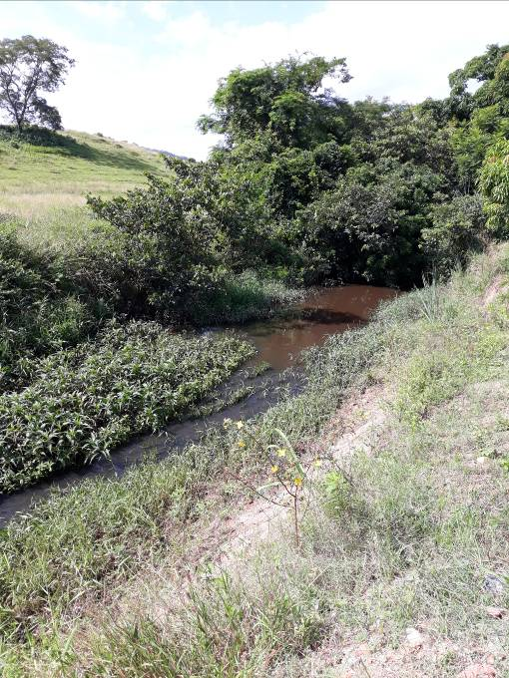
Foto 1 – início do trecho do córrego em área urbana (fonte: Secretaria de Meio Ambiente).

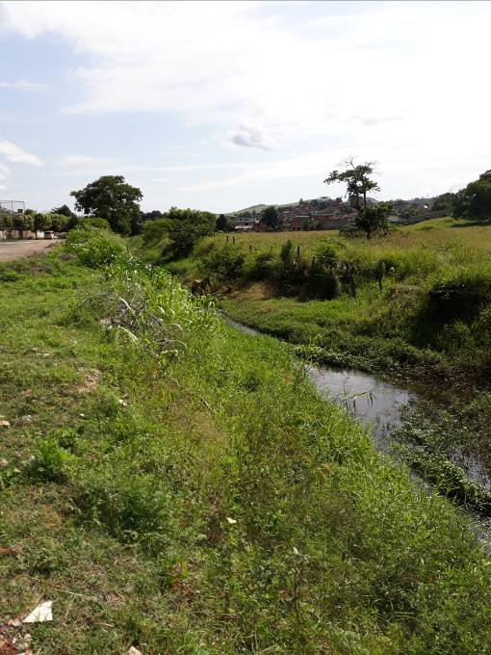
Foto 2 – margens esquerda e direita – grande parte delas está livre sem ocupação urbana (fonte: Secretaria de Meio Ambiente).

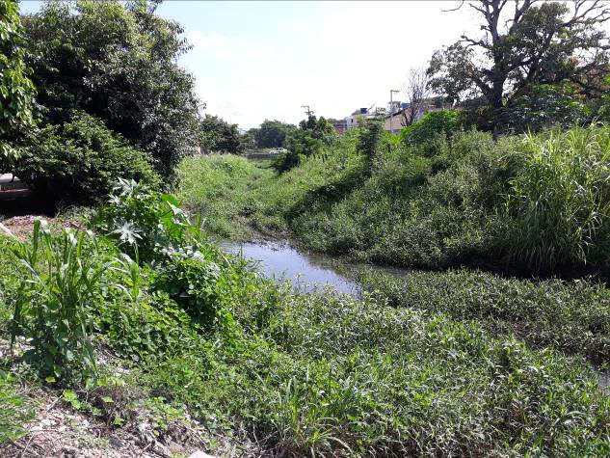
Foto 3 – trecho adensado com ocupação urbana (fonte: Secretaria de Meio Ambiente).

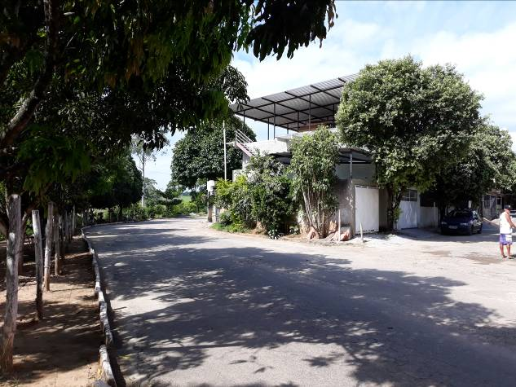
Foto 4 – arruamento adjacente ao Córrego da Cidade Nova, sendo está à esquerda da foto (fonte: Secretaria de Meio Ambiente).

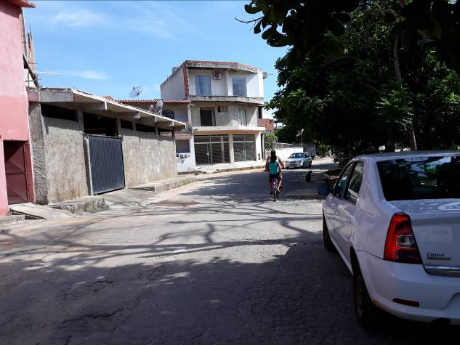
Foto 5 – arruamento adjacente ao Córrego da Cidade Nova, sendo está à direita da foto (fonte: Secretaria de Meio Ambiente).

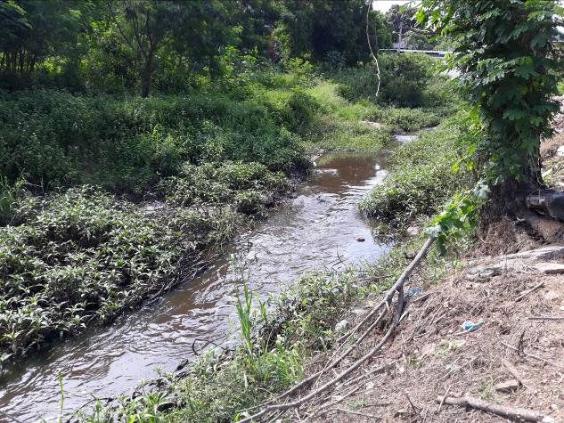
Foto 6 – Observa-se que existe água corrente no Córrego, mês de Janeiro de 2019 (fonte: Secretaria de Meio Ambiente).

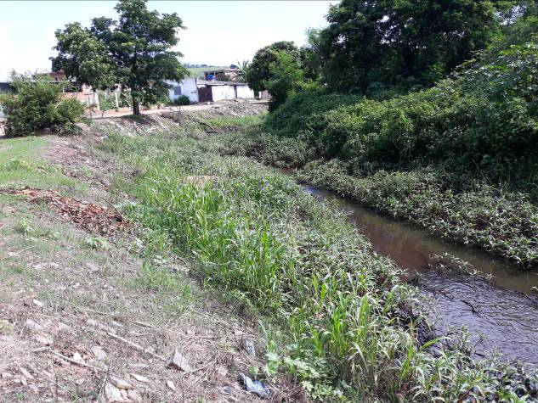
Foto 7 – Praticamente 90% das margens não são ocupadas (fonte: Secretaria de Meio Ambiente).

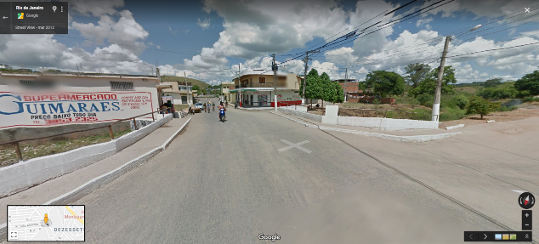
Imagem 1 – Ponte 1 sobre o Córrego da Cidade Nova (fonte: Google Earth)
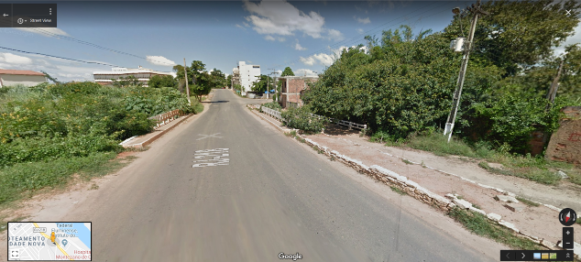
Imagem 2 – Ponte 2 sobre o Córrego da Cidade Nova (fonte: Google Earth)

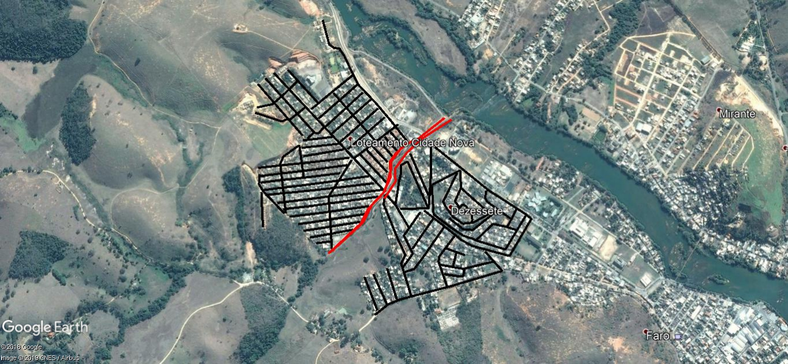
Imagem 3 – Croqui - em preto são as ruas do bairro, em vermelho o coletor a margem do córrego onde transportará o esgoto até a ETE (fonte: Google Earth).

_______________________________________________
SECRETARIA MUNICIPAL DE MEIO AMBIENTE

